KEUCO FIRMA LE MÉRIDIEN HAMBURG, CON LE COLLEZIONI DISEGNATE DA Tesseraux + Partner.
L’albergo è una splendida struttura che si affaccia sul Lago Alster nel centro di Amburgo.

Il marchio di punta tedesco, esperto nel mondo dell’arredo bagno, KEUCO, stupisce ancora una volta e fornisce la soluzione perfetta per i bagni dell’Hotel Le Méridien di Amburgo, vincitore nel 2018 del German Design Award per la particolare atmosfera di comfort, arredi esclusivi e stile urbano.

I prodotti selezionati per la realizzazione degli ambienti bagno del prestigioso hotel, sono caratterizzati da un design puro, caratteristica progettuale del rinomato studio di design Tesseraux + Partner di Potsdam.
Leggerezza visiva, estetica delicata e qualità Keuco senza compromessi, per i rubinetti e gli accessori della collezione EDITION 11 in finitura pvd nero opaco spazzolato e cristallo e per il sistema doccia IXMO in finitura pvd nero opaco spazzolato.
Gli elementi in nero opaco sono il risultato di un tecnologico processo di verniciatura a polvere (PVD) che garantisce una superfice piacevole al tatto, una colorazione compatta, e un livello di qualità e resistenza nel tempo esemplare.

Affacciato sul lago Alster, simbolo della città di Amburgo, il luxury hotel ha una forte influenza artistica, sia per quanto riguarda l’arredamento chic ed esclusivo sia per la posizione centrale nel quartiere di St. Georg e la vicinanza al museo d’arte Deichtorhallen.
Le 279 stanze del Méridien, tra opere d’arte e colori scuri ed eleganti, accolgono con grande unicità e lusso chiunque soggiorni.

IXMO
(Nelle immagini: sistema doccia IXMO in nero opaco spazzolato)

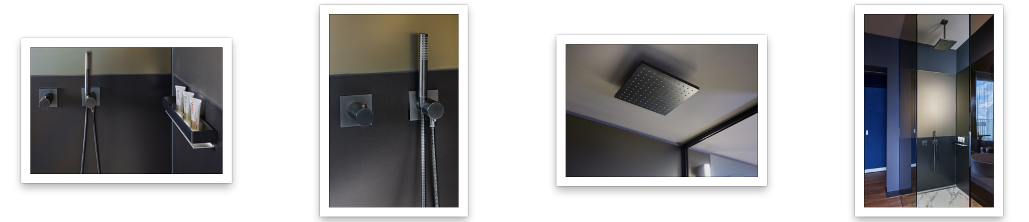

Produzione high-tech e prezioso lavoro artigianale uniti da un grande spirito di innovazione. Questa l’essenza di IXMO, la collezione di rubinetteria pluripremiata disegnata da Tesseraux + Partner. La rubinetteria per doccia unisce miscelatore monocomando e allacciamento per tubo flessibile in un solo modulo: in questo modo, grazie a un unico elemento di rubinetteria alla parete, si ottengono libertà nella progettazione del bagno e un dispendio per il montaggio nettamente ridotto. IXMO è coerente espressione di leggerezza nelle forme e di riduzione del numero dei moduli a parete. Rientra nella filosofia di KEUCO per cui il design di prodotto non ha solo valenza estetica.
IXMO è un’icona di design che presenta anche altri vantaggi: temperatura e quantità dell’acqua possono essere limitate in qualsiasi momento in base alle necessità dell’utente. Ciò comporta un risparmio in termini di costi ed energia. Ed estrema facilità di pulizia per un solo elemento a parete.
IXMO è uniforme a 360°: la sporgenza delle parti esterne è sempre pari a 80mm e assicura un risultato armonico e bello da vedere. Le rosette, disponibili rotonde o quadrate, supportano l’eleganza minimalista della collezione.
CONFIGURATORE IXMO
A completamento, KEUCO ha realizzato inoltre un sistema per progettare facilmente il proprio bagno con la collezione IXMO.

EDITION 11
(Nelle immagini: miscelatore per lavabo monocomando nero opaco spazzolato, portasapone in cristallo, cestino doccia, miscelatore per vasca, porta carta igienica, porta scopino, porta asciugamani)

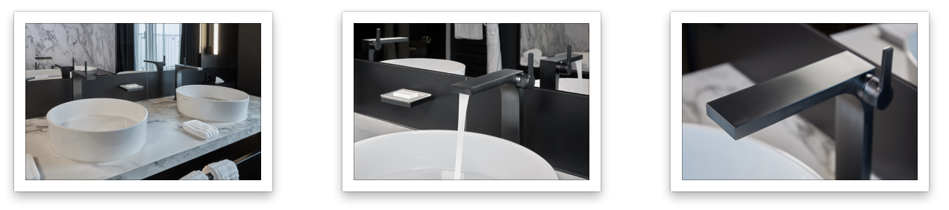
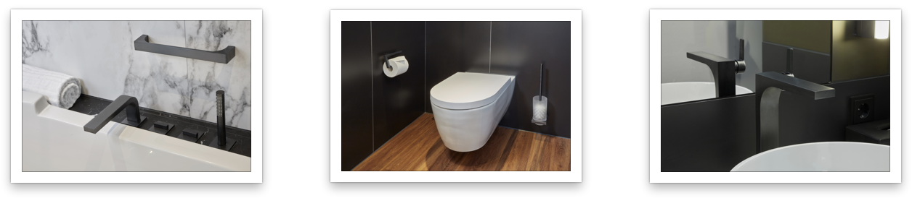

La collezione vincitrice di numerosi premi internazionali come il Red Dot, l’Iconic Award e IF Product Design Award, comprende mobili, specchi contenitori, rubinetterie e accessori ed è progettata dallo studio internazionale di design Tesseraux + Partner.
Le rubinetterie EDITION 11 si caratterizzano per un design contemporaneo e uno stile geometrico. Le superfici cromate e levigate a mano, i fissaggi anticorrosione sono alcuni dei dettagli che le rendono esclusive. Disponibile anche nella versione monocomando (con tre differenti altezze per adattarsi a ogni necessità progettuale), la rubinetteria tre fori per lavabo EDITION 11 è dotata di un limitatore di portata per il risparmio d’acqua e la regolazione della temperatura per favorire dei consumi ecosostenibili.

CHI È KEUCO
KEUCO è un’azienda familiare tedesca fondata nel 1953, conosciuta a livello mondiale per la sua produzione che comprende più di 6.000 articoli tra rubinetterie, accessori, mobili, lavabi e specchi e complementi per bagni di design.
Mission dell’azienda è produrre elementi che siano in grado di esprimere allo stesso tempo forme estetiche e funzionalità razionali. Più del 93% di tutti i prodotti KEUCO è fabbricato in Germania. Il know-how degli stabilimenti tedeschi e dei collaboratori altamente qualificati, costituisce la base della produzione dell’azienda tedesca, orientata alla qualità.
Il 5% circa dei prodotti viene fabbricato nell’UE e circa il 2% in Paesi extra-UE. Per rimanere concorrenziali nel lungo periodo, tutti i prodotti KEUCO vengono sottoposti agli stessi elevati standard qualitativi e realizzati secondo precise specifiche, nel rispetto di procedure di garanzia della qualità e di rigorosi controlli qualità.
Per ottenere le sue speciali forme, KEUCO impiega un imprescindibile lavoro artigianale che lo distingue e mette in evidenza il know how dei suoi collaboratori. Prima della consegna, ogni articolo viene controllato singolarmente.
Nello stabilimento di Hemer vengono lavorati ottone e zinco pressofuso. Nel moderno impianto di galvanizzazione si producono le perfette superfici cromate delle rubinetterie e degli accessori. A Gütersloh invece, si lavorano specchi e alluminio per fabbricare specchi contenitori pregiati, mentre lo stabilimento KEUCO di Bünde è specializzato nei mobili da bagno.

